گزارش کار آزمایش 7 دستورکار جدید

**پاسخ فرکانسی مدار RC پایین گذر**

**هدف از آزمایش: بررسی مشخصه پاسخ دامنه و پاسخ فاز در مدار های RC پایین گذر و RC میان گذر**

علی نظری 9631075 --- سیدامین موسوی 9525056

گروه 6  
یکشنبه ها ساعت 16:30 الی 19

**قسمت اول:**

در این مدار RC وقتی که ولتاژ دو سر خازن را اندازه بگیریم، یک فیلتر پایین گذر است.

$$\left|\frac{V_{0}}{V_{i}}\right|= \frac{1}{\sqrt{1+ {\left(RCω\right)}^{2}}} \\ ∡ \frac{V_{0}}{V_{i}}= - \tan^{-1}{RCω}$$ $\frac{T}{Δt}=\frac{360}{?}$

$$ω=2πf \\ R=10 kΩ \\ C=100 nF \\ V_{p-p}=4 V$$



|  |  |  |  |  |
| --- | --- | --- | --- | --- |
| $ϕ$ محاسبه شده | $V_{0}$ محاسبه شده | $ϕ$ اندازه گیری شده | $V_{0}$ اندازه گیری شده | $f$ فرکانس |
| $$7.16$$ | $$0.99$$ | $$8.64$$ | $$\frac{3.68}{3.76}=0.97$$ | $$20 Hz$$ |
| $$17.44$$ | $$0.95$$ | $$25.2$$ | $$\frac{3.52}{3.76}=0.93$$ | $$50 Hz$$ |
| $$32.14$$ | $$0.84$$ | $$36$$ | $$\frac{3.12}{3.76}=0.82$$ | $$100 Hz$$ |
| $$43.30$$ | $$0.72$$ | $$48.6$$ | $$\frac{2.72}{3.76}=0.72$$ | $$150 Hz$$ |
| $$57.51$$ | $$0.53$$ | $$61.2$$ | $$\frac{2.04}{3.76}=0.54$$ | $$250 Hz$$ |
| $$72.34$$ | $$0.30$$ | $$72$$ | $$\frac{1.16}{3.76}=0.30$$ | $$500 Hz$$ |
| $$80.95$$ | $$0.15$$ | $$86.4$$ | $$\frac{0.62}{3.76}=0.16$$ | $$1000 Hz$$ |
| $$86.96$$ | $$0.05$$ | $$88.56$$ | $$\frac{0.212}{3.76}=0.05$$ | $$3000 Hz$$ |
| $$89.08$$ | $$0.01$$ | $$90$$ | $$\frac{0.068}{3.76}=0.01$$ | $$10000 Hz$$ |

در این تصویر نمونه ای از آزمایش بالا را مشاهده میکنیم.

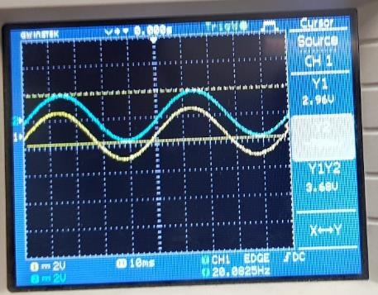

**قسمت دوم:** همانطور که میدانیم در حالت بیشینه داریم: $$\left|\frac{V_{0}}{V_{i}}\right|= \frac{1}{\sqrt{2}}=0.7$$

با توجه به داده هایی که در بخش قبل بدست آوردیم، در حدود فرکانس 150 این اتفاق می افتد که این فرکانس را به صورت دقیق میتوانیم با فرمول زیر هم بدست آوریم:

$$f= \frac{1}{2πRC}=159 Hz$$

$$R=10 kΩ \\ C=100 nF$$

**قسمت سوم:**

در این قسمت مدار انتگرال گیر RC را با کمک یک خازن و چند مقاومت با اندازه های متفاوت را با استفاده از شکل های آن ها خواهیم دید:

$$C=100 nF$$

$$V_{p-p}مربعی=4 V$$

$$f= 100 Hz$$

**بخش اول:**

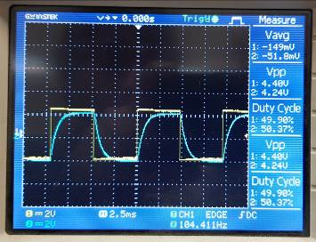

**بخش دوم: $$R=10 kΩ$$**

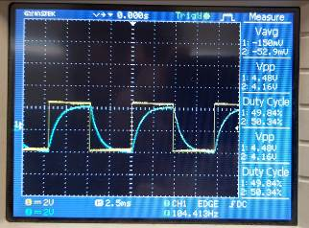

**بخش سوم: $$R=22 kΩ$$**

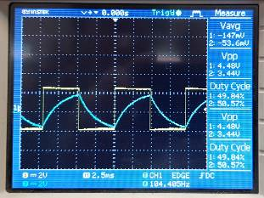

**بخش چهارم:**

